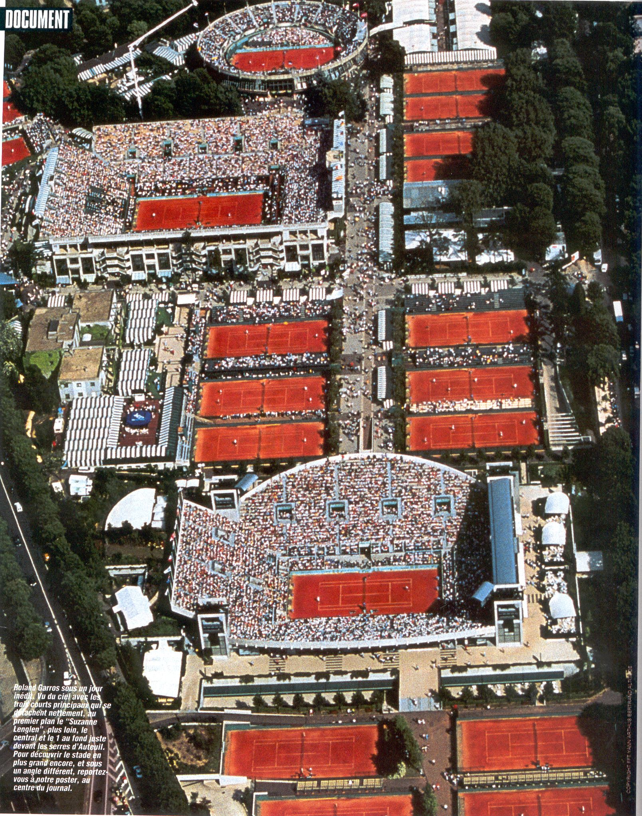DIALOGUE ET QUESTIONS
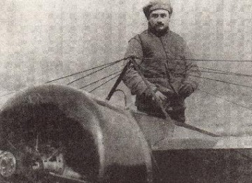
- vem var Roland Garros ?
- han var en flygare
- vad är Roland Garros ?
- det är en stor tennisstadion i Paris
- vad heter den lilla vita gubben ?
- han heter Bib
- 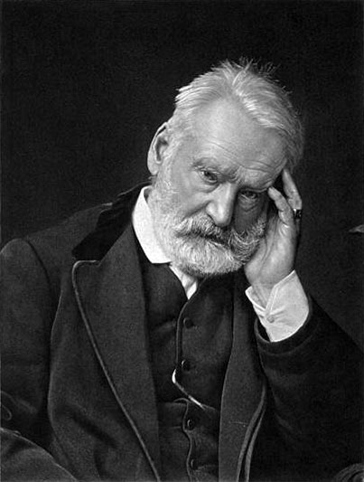Bib kommer från fabriken Michelin
- Michelin har sin fabrik i Auvergne
- vad heter huvudstaden i Auvergne ?
- den heter Clermont-Ferrand
- man kallar den också för världens däckhuvudstad
- 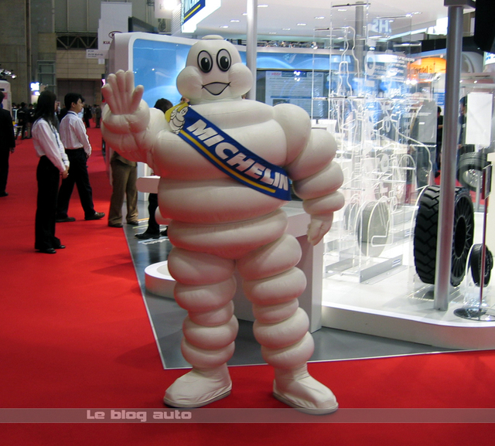känner du till Victor Hugo ?
- ja, det är en fransk författare
- vad har han skrivit ?
- han har skrivit Ringaren i Notre Dame
- vad är det där ?
- det är en stor tavla
- det är den största tavlan på Louvren
- 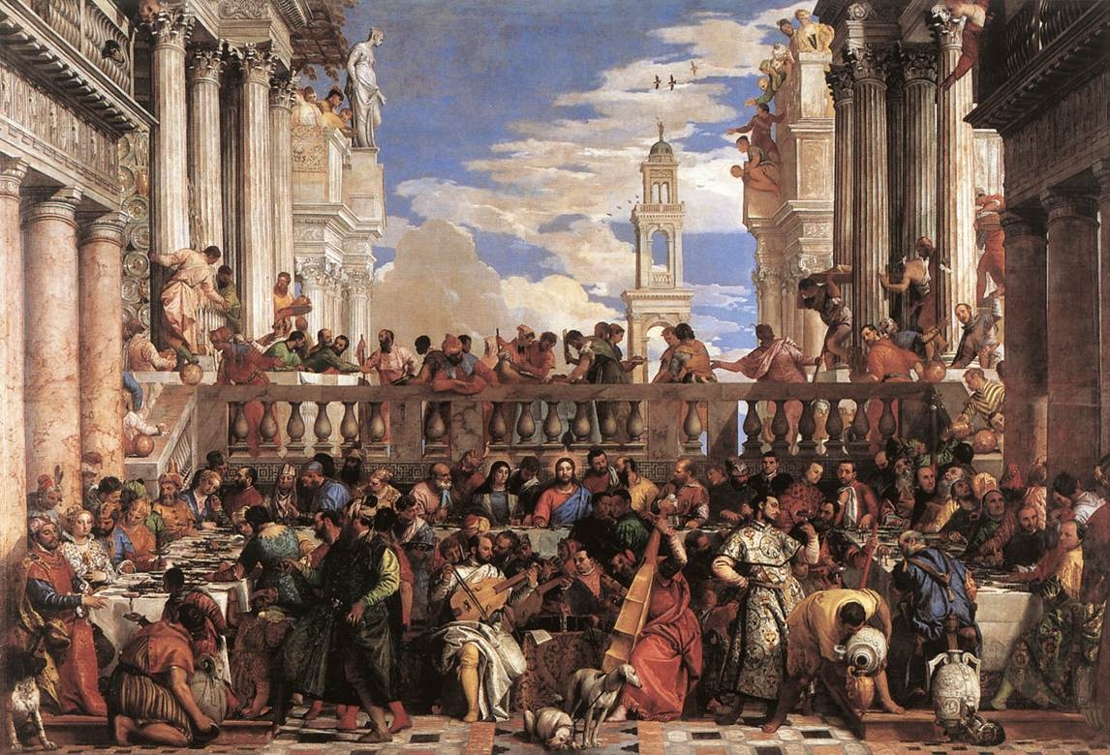det är Bröllopsfesten i Cana
- den har ett bibliskit tema
- vem var Molière ?
- han var en stor författare
- hans riktiga namn är Jean-Baptiste Poquelin
- han är i fängelse
- varför ?
- därför att han har stora skulder
- tycker du om parfym ?
- ja, jag älskar Chanel
- 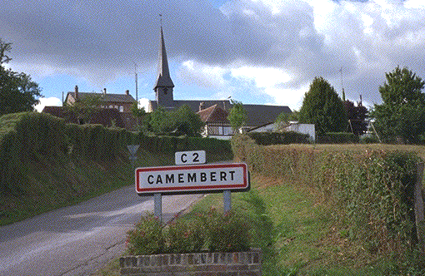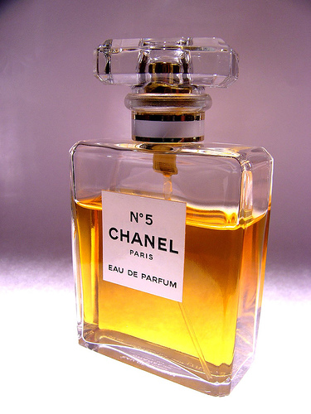vilken är din favoritparfym ?
- det är Chanel nummer 5
- vad hette Chanel ?
- hon hette Gabrielle Chanel
- hon åt ofta middag på Hotell Ritz i Paris
- vem är Léopoldine ?
- 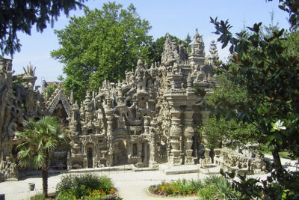det är Hugos dotter
- hon dör när hon är ung
- hur dör hon ?
- hon drunknar i en sjö
- Hugo är mycket ledsen
- tycker du om camembert ?
- 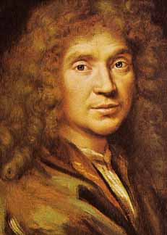osten ?
- ja, den kommer från Normandie
- jag vet, det var Marie Harel som skapade den
- vet du varför ?
- ja, hon gömmer en präst under revolutionen
- och prästen ger henne receptet på denna ost
- med Napoléon III blir osten känd i hela världen

